常州大学公共选修课《探索宇宙的奥秘》
2016—2017学年度第二学期期末考查题
一、三个常用的天文单位分别是：（1）天文单位（Astronomic Unit，AU），1AU描述的是太阳和地球之间的距离1.5亿千米；（2）光年（light year，l.y.），1 l.y.是光以3×10⁵千米/秒的速度运动一年（按365日计算）的路程；（3）秒差距（parsec，pc），1pc是假设在某个遥远的天体上看太阳和地球的张角是1角秒时，该天体到日地的距离，1 pc = 3.26 l.y.。请进行下列计算：（10分）
（1）1 光年= = 千米
（2）1 秒差距= = 千米
二、1850年英国天文学家普森（Pogson）发现星等和亮度有一定的关系：1等星比6等星大约亮100倍，相邻2个星等的亮度差2.512倍。即：1等星比2等星亮2.512倍；2等星比3等星亮2.512倍；……；5等星比6等星亮2.512倍，所以1等星比6等星亮100倍。假设人眼能看到的最暗星是6等星，而哈勃太空望远镜能观测到大约30等的暗星，请计算一下哈勃太空望远镜的观测能力是人眼的多少倍？（10分）（提示：星等相差5等，亮度相差100倍）

三、（1）请根据下图星座形状写出星座名称和各自的代表季节（8分）；
星  座  形  状 | 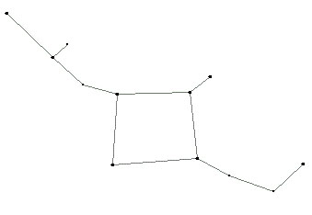 | 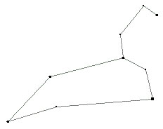 | 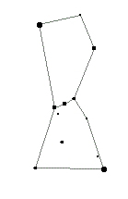 | 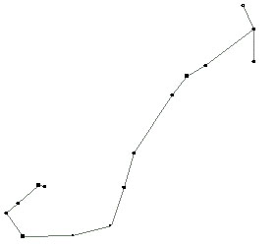
星座名称
代表季节
（2） “黄道十二宫”的由来是由于地球围绕太阳公转，公转一周就是我们所说的一年。于是有：在地球上看来，太阳一年经过十二个星座，也就是十二宫。实际上，太阳在一年的时间里经过十三个星座，您知道太阳经过的哪个星座在“黄道十二宫”没有提到吗？是在哪两个星座之间？太阳在哪个星座（宫）停留的时间最短？在哪个星座（宫）停留的时间最长？（8分）

（3）在2009年7月6日《常州晚报》李益均文章《常州天文达人的‘追星’轨迹》中提到“…观星成为一件奢侈的生活…看哈雷彗星，陆尧是在家门口。现在，他们离开了家里的阳台，跑到武进区的嘉泽、灵台、滆湖，跑到溧阳的南山、平桥、天目湖，跑到安徽的广德，浙江的龙王山、天荒坪，这是一步步逃离繁华的路径…”城市里观星很难的主要原因是什么？您是怎么看待这一问题的？（4分）
答：

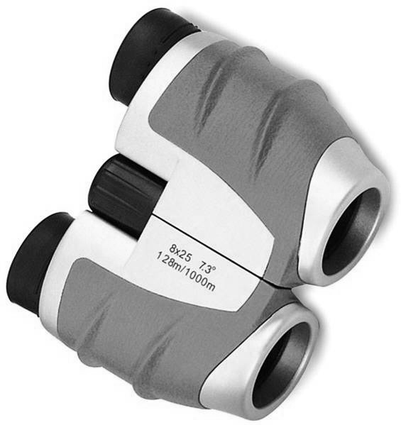

四、观星入门最常用的是双筒望远镜，右图是一台双筒望远镜，望远镜的铭牌上有“8×25，7.3°和128m/1000m”的字样，请解释这些数字的含义。（10分）

五、下图分别是农历初三、初八、十五、二十三的月相，请连线。（10分）


农历初三 农历初八 农历十五 农历二十三 农历二十七
六、下图是太阳系八大行星，最后一颗是曾被认为是“第九大行星”，2006年的国际天文学大会上被降格为矮行星的冥王星。请填表并计算：（10分+10分）
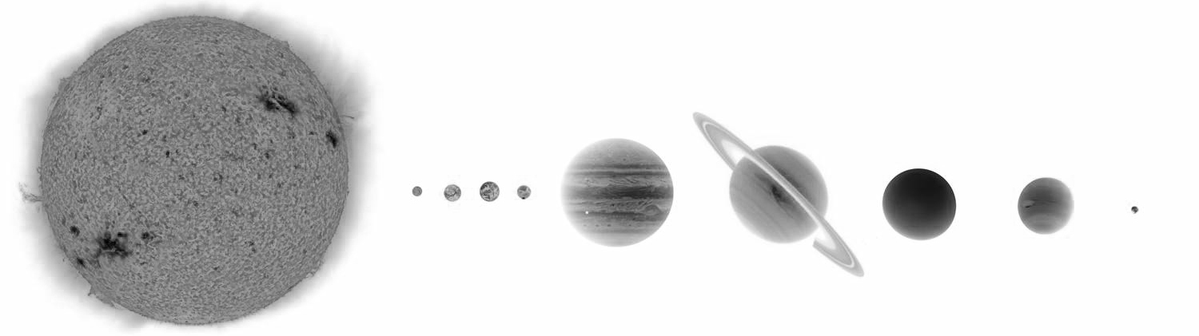
1、请在下表中按距离太阳的远近写出八大行星的中英文名称。
太阳 |  |  | 地球 |  |  |  |  |  | 冥王星
Sun |  |  | Earth |  |  |  |  |  | Pluto
333000 | 0.055 | 0.815 | 1 | 0.107 | 318 | 95 | 14.5 | 17 | 0.00218
2、上表中最下面一行数字表示太阳质量、八大行星质量及冥王星的质量是地球质量的倍数。比如：太阳一列中最下面一行333000表示太阳质量是地球的333000倍；冥王星的质量是地球的0.00218倍。如果地球的质量大约是6×10²⁴千克，冥王星的绕日轨道为40AU，假如把冥王星的绕日轨道作为太阳系的半径，请计算太阳系的密度大约是多少千克/立方米？（水的密度是1000千克/立方米）
$$\begin{aligned}ρ=\frac{m}{V}=\frac{m_{\text{Sun}}+⋅+m_{\text{Earth}}+⋅+m_{\text{Pluto}}}{\frac{4}{3}{πR}^{3}} \\ \frac{(\text{333000}+0\text{.}\text{055}+0\text{.}\text{815}+1+0\text{.}\text{107}+\text{318}+\text{95}+\text{14}\text{.}5+\text{17}+0\text{.}\text{00218})×6×{\text{10}}^{\text{24}}\text{kg}}{\frac{4}{3}×3\text{.}\text{14}×(\text{40}×1\text{.}5×{\text{10}}^{\text{11}})^{3}m^{3}} \\ \end{aligned}$$
七、（10分）（1）当前理论和观测认为，宇宙起源于 亿年前的一次 ，英文表述为The 这一观点最早是由俄国著名的物理学家、天文学家、科普作家乔治·伽莫夫（G.Gamov,1904-1968）在 世纪 年代提出来的；
（2）从观测上证实上述宇宙学说的三大基石是：
、 、 ；
（3）二十世纪八十年代美国理论物理学家阿兰·古斯（Alan Guth,1947.2.27-）提出了 模型，他认为早期的宇宙不是像现在这样以递减的速率膨胀，而是存在着一个快速膨胀的时期，宇宙的加速膨胀使其半径在远远小于1秒钟的时间里增大了10³⁰倍，“暴涨宇宙理论”的英文表述是The Inflationary Universe Theory，其中 一词在经济学里是通货膨胀的意思。
八、自1970年以来，有17位天文学家在11个项目获得诺贝尔物理学奖。请将1978年度、2006年度、2011年度的获奖成果补充完整。（10分）
获奖编号及年份 | 国籍 | 获奖者及获奖时年龄 | 获奖成果 | 备注
（1）  1970年 | 瑞典 | 阿尔文（H. O. G. Alfvén）  62岁 | 创建太阳和宇宙磁流体动力学 | 与另一项目分享
（2）  1974年 | 英国 | 赖尔（M. Ryle）  56岁 | 发明综合口径射电望远镜，观测及其遥远的射电星系 | 与项目（3）分享
（3）  1974年 | 英国 | 休伊什（A. Hewish）  50岁 | 发现脉冲星，并证认为中子星 | 与项目（2）分享
（4）  1978年 | 美国  美国 | 威尔逊（R. W. Wilson）  42岁  彭齐亚斯（A. A. Penzias）  45岁 |  | 与另一项目分享
（5）  1983年 | 美国 | 钱德拉塞卡（S. Chandrasckhar）  73岁 | 研究恒星结构和演化理论，确认白矮星质量上限 | 与项目（6）共享
（6）  1983年 | 美国 | 福勒（W. A. Fowler）  72岁 | 创建恒星演化过程中的化学元素形成的理论 | 与项目（5）共享
（7）  1993年 | 美国 | 赫尔斯（R. A. Hulse）  42岁  泰勒（J. H. Taylor）  52岁 | 发现第一个射电脉冲双星和间接验证引力波 | /
（8）  2002年 | 美国 | 贾科尼（R. Giacconi）  72岁 | X射线天文学 | 与项目（9）共享
（9）  2002年 | 日本  美国 | 小柴昌俊  77岁  戴维斯（R. Davis Jr）  89岁 | 中微子天文学 | 与项目（8）共享
（10）  2006年 | 美国 | 马瑟（J. C. Math）  60岁  斯穆特（G. F. Smoot）  61岁 |  | /
（11）  2011年 | 美国  美国澳大利亚  美国 | 帕尔马特（S. Perlmutter）  52岁  施密特(B. P. Schmidt)  44岁  里斯(A. G. Riess)。  42岁 |  | /

